**O subsistema de memória do Raspberry Pi 3 model B**

**Informações e resumos**

**Andrew M. Silva1**​ ​**, Adriel Schmitz1**​ ​**, Henrique A. de Andrade1**​ ​**, Maicon Brandão1**​ ​**, Leonardo Werlang1**​

1 ​Universidade Federal da Fronteira Sul (UFFS) – Chapecó – SC – Brasil andrewsaxx@gmail.com​, ​adrielschmit10@gmail.com, ikkisoad@gmail.com,​ maincon.brandao@gmail.com​, werlangleonardo@gmail.com

***Abstract.*** ​*This meta-article aims to describe some specifications and how the Raspberry Pi 3 Model B memory subsystem is composed. Is made an explanation and comparison between some models of the Pi 3, and deeper data on Model B. To contribute with the understanding, uses images, spreadsheets and graphs; The article is all formatted according to SBC standards and the research was done mostly on online content.*

***Resumo.*** *Este meta-artigo tem por objetivo descrever algumas especificações e como é composto o subsistema de memória do Raspberry Pi 3 Model B. É feita a explicação e a comparação entre alguns modelos do Pi 3, e dados mais profundos sobre o Model B. Para contribuir com o entendimento, usa-se imagens, planilhas e gráficos; o artigo é todo formatado segundo as normas da SBC e a pesquisa foi feita majoritariamente sobre conteúdos online.*

# Introdução

Atualmente, existem diversos tipos de processadores e computadores em mercado, sendo eles desta geração ou mais antigos. Essa variedade se dá pelo número de aplicações que cada um deles possui, podendo serem utilizados para diversas finalidades e áreas de estudo.

Dentre estes, temos o *Raspberry*​ *Pi,* ​que é um computador voltado principalmente à área da *Ciência*​ *da Computação* ​no ensino e prática da programação, esta preferência pode ser explicada seja pelo seu preço (em torno de US $ 35) ou por seu sistema de fácil entendimento e uso variado. Ao fazer uso de um processador robusto e um bom suporte para de *I/O*​ ​, ele é o escolhido para aplicações que demandem muito fluxo de dados e um bom desempenho de processamento por um baixo custo. O assunto tratado a seguir será o subsistema de memória deste aparelho, mais especificamente sobre o *Raspberry Pi 3 model B.*​

# Especificações

A hierarquia de memória do Raspberry Pi 3 é constituída por um chip de sistema com 4 núcleos ARM Cortex-A53 com velocidade de 1.2 GHz, RAM LPDDR2 de 1GB e micro SD para armazenamento secundário, outrossim é que o dispositivo não conta com uma memória não-volátil (um disco rígido, por exemplo). Cada núcleo do processador possui uma memória cache de nível 1, e todos os 4 núcleos compartilham uma única memória de nível 2.

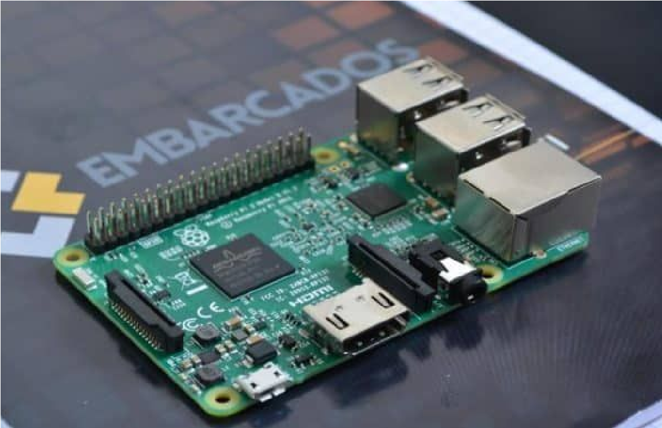

**Figura 1 - *Raspberry Pi 3 model B***​​**.**

**Fonte: <https://goo.gl/p4kSw4>**

## Dispositivos de *I/O*​

Um dos motivos para que este computador seja considerado tão completo é o conjunto de dispositivos *I/O*​ que ele comporta; é possível conectar dispositivos como mouse, teclado, monitor, câmera, display touch screen e cartão SD em uma única peça, além de possuir suporte *Bluetooth*​ *on board*​. Abaixo pode-se encontrar um lista mais detalhada destes componentes:

|  |  |  |
| --- | --- | --- |
| **Dispositivo** | **Tipo** | **Quantidade** |
| HDMI port | Entrada | 1 |
| MicroSD card port | Entrada e saída | 1 |
| USB 2 port | Entrada e saída | 4 |
| 40-pin para GPIO externa | Entrada e saída | 1 |
| CSI port (câmeras) | Entrada | 1 |
| DSI port (displays touch screen) | Entrada e saída | 1 |

|  |  |  |
| --- | --- | --- |
| Ethernet port | Entrada e saída | 1 |
| Bluetooth Low Energy (BLE) | Entrada e saída | 1 |
| MicroUSB port | Entrada (energia do aparelho) | 1 |

**Tabela 1 - Dispositivos de *I/O***​ ​ **do**  ​ ***Raspberry Pi 3 model B***​​**.**

## Performance

Este processador tem como objetivo apresentar baixo consumo de energia e é utilizado em uma grande gama de tipos de dispositivos, como smartphones, veículos, roteadores, centrais multimídias, controle de aviação e redes de armazenamento. O Cortex-A53 pode ser implementado em dois modos diferentes: o AArch64, que possibilita a execução de aplicações em 64 bits, ou AArch32, que possibilita a execução de aplicações em 32 bits.

Ao comparar este processador com seu parente ARM Cortex-A7, que também é utilizado em aplicações como as citadas no parágrafo anterior, é possível visualizar facilmente a diferença de performance que existe entre eles, mesmo em diferentes focos de uso.

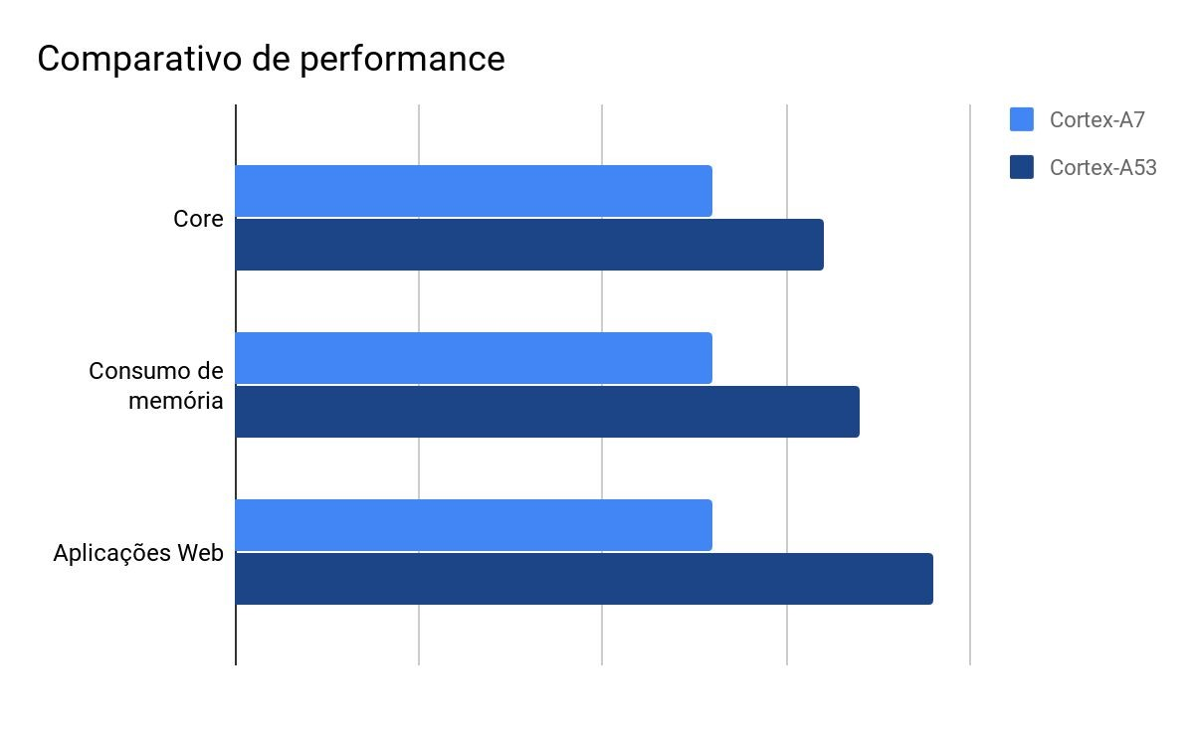

**Gráfico 1 - comparativo de performance em três tipos de uso.**

**Fonte: <https://goo.gl/7ejGxp**​​**>**

# Referências

<https://www.raspberrypi.org/documentation/configuration/config-txt/memory.md​​>

<https://youtu.be/ZYPATphfGY4>

<https://www.raspberrypi.org/documentation/hardware/raspberrypi/conformity.md​>​

<https://www.raspberrypi.org/documentation/hardware/raspberrypi/schematics/Raspber ry-Pi-3B-V1.2-Schematics.pdf>

<https://www.embarcados.com.br/hardware-da-raspberry-pi-3/>

<https://www.raspberrypi.org/magpi/raspberry-pi-3-specs-benchmarks/>

<http://infocenter.arm.com/help/index.jsp?topic=%2Fcom.arm.doc.ddi0500e%2FCHD CJHBC.html>

<http://infocenter.arm.com/help/topic/com.arm.doc.ddi0500e/DDI0500E_cortex_a53_r 0p3_trm.pdf>

<https://developer.arm.com/products/processors/cortex-a/cortex-a53/docs>